备忘录模式，作用是保存对象的内部状态，并在需要的时候（undo/rollback）恢复对象以前的状态.

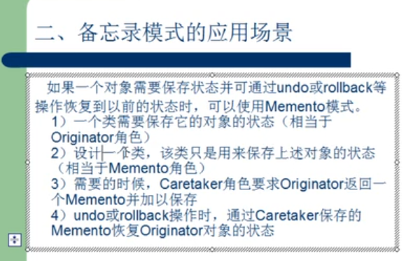

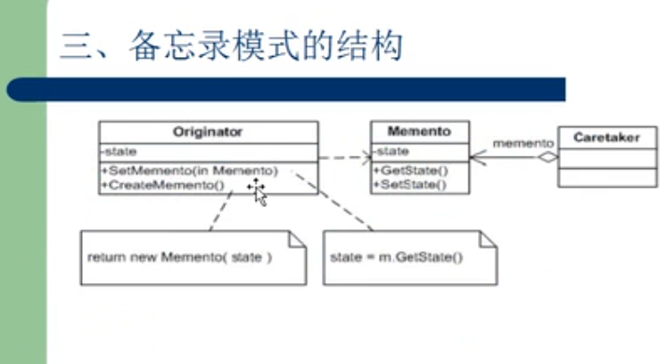

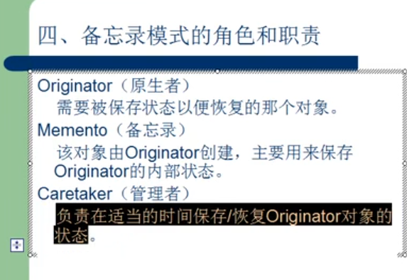

例子：备忘一个用户信息，并恢复用户备忘信息

原本的客户端操作的创建备录交给管理者处理（管理者内有包涵备忘录对象，可以通过调用备忘录对象实现备忘功能）

同理，恢复备忘录也可以从管理者获取对象来实现。